МДОУ «Детский сад №2 Сонковского района Тверской области»

Сценарий праздника «День матери»

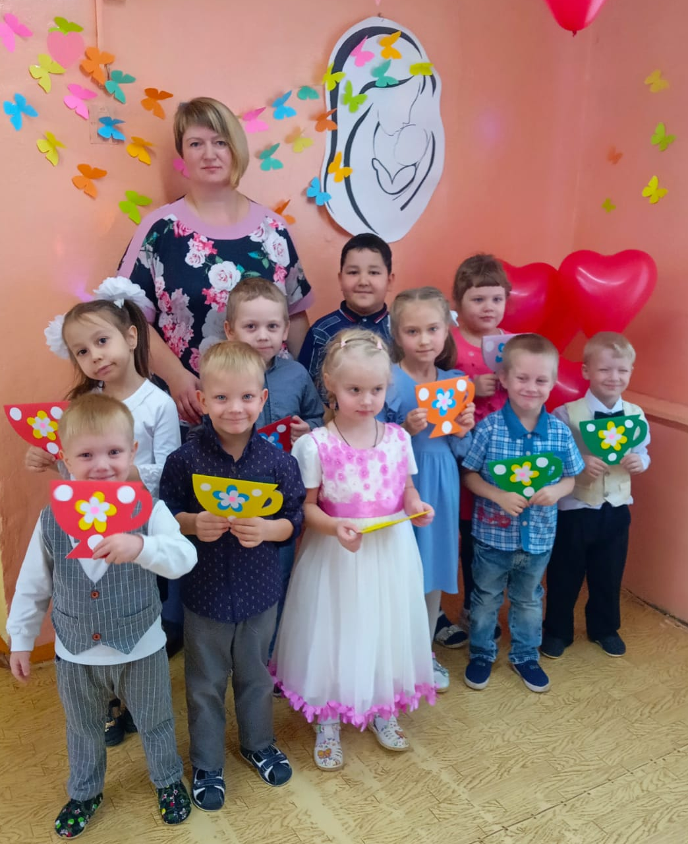

Воспитатель: Моисеева Е.А.

ВЕДУЩИЙ Добрый день, дорогие ребята! Сегодня день добрый и праздничный! Праздничный, благодаря самым дорогим, самым родным, ласковым самым и нежным. И пусть они сейчас не в этом зале, но пусть наше душевное тепло, безмерная любовь, признательность, восхищения дойдут до них.
ВЕДУЩИЙ Есть в нашем мире слово вечное,
Короткое, но самое сердечное.
Оно прекрасное и доброе.
Оно простое и удобное.
Оно душевное, любимое
Ни с чем на свете несравнимое.
Мама!
Самый, самый дорогой человек в нашей жизни – это МАМА. Это она нас вырастила, воспитала. Она нас любит и плохими и хорошими.
МАМА - сколько тепла таит это магическое слово, которым называют самого близкого, самого дорогого, единственного человека. Материнская любовь согревает нас до старости. Мама нужна всем и всегда.
Вам – умным, добрым, радушным, щедрым, всем, кому имя – МАТЬ, посвящается этот праздник!
Максим Дорогая, прекрасная, милая,
Добродушная, всеми любимая,
Все вместила душа твоя нежная,
В жизни ты и работе прилежная.
Ваня Ты прими от души поздравления
В это праздничный день ноября.
И уверены все без сомнения,
Что живешь ты не свете не зря.
Аня Пусть душа твоя радостно светится,
И от счастья лучатся глаза,
И невзгоды пусть в жизни не встретятся,
И лица не коснётся слеза.
Лёша Все, что есть в этом мире прекрасного,
В сердце пусть уместиться твоём,
Неба чистого, солнышка ясного,
И удачи всегда и во всем!

ПЕСНЯ «САМАЯ ХОРОШАЯ»

ВЕДУЩИЙ
Сегодня все стихи, все нежные слова и песни только вам, милые мамы!
Мама, слова нет дороже!
Если не мама, то кто же поможет?
Если н мама, то кто пожалеет?
Ласково взглянет и согреет?
Ведь именно мама не спит по ночам, когда болеет её малыш. Это она радуется и плачет вместе со своим сыном и дочкой. МАМА! Это она из тысячи голосов узнает голос своего ребёнка. МАМА! Это она простит, поймет и утешит.
А вы, ребята, любите своих мам? Сейчас мы узнаем, как вы ласково называете своих мамочек.
Наш конкурс так и называется «Ласковый конкурс»

«ЛАСКОВЫЙ КОНКУРС»
2 ребёнка, перед ними на полу лежат обручи. Ребёнок называет ласковое слово в адрес мамы и делают шаг вперед. Победил тот, кто больше назвал слов и добрался до финиша.

ВЕДУЩИЙ
Да, мы сейчас убедились, как нежно относятся дети к своим мамам.
Добрая, нежная, необыкновенная, красивая, любимая, единственная, лучшая из лучших. Эти слова хочется произносить вновь и вновь. И, сколько бы ни было лет вашим детям, они будут произносить их всегда. Ведь звание мамы неподвластно годам.
Наши дети приготовили вам, дорогие мамы, стихотворения.
Сеня Люблю свой дом, свою речушку,
Люблю в ней каждую ракушку,
И каждый камушек на дне,
И мостик – радугу на дней!
Люблю свой лес в зелёной сайке,
Ромашки в поле на лужайке,
Люблю я солнце, легкий ветер,
А маму – больше всех на свете.
Саша Мама- самое главное слово,
Все ребятам с рожденья знакомо.
В этом слове вопросы, ответы,
Колыбельный мотив в слове этом.
Слово «мама» такое родное,
Очень тёплое, очень живое.
Если страшно мне – громко я «мама» кричу.
Если радостно – нежно его прошепчу.
Коля Умыты дождиком травинки и листочки,
И сразу стало чисто и свежо.
А мама улыбнулась своей дочке
И будто солнце в комнату вошло.
Нет никого роднее мамы в мире.
Нет ничего нежнее её рук.
Нет никого роднее и красивей,
Она – мой самый лучший друг.
Вика Обязательно буду я мамой,
Как бы дочку свою мне назвать?
Знаю, трудностей будет немало:
Нужно соски, коляску, кровать.
Нужно выстирать дочке штанишки,
Покачать, побаюкать, попеть.
Целовать ей царапины, шишки.
Сколько мамочке нужно успеть?
Почитать дочке вечером сказку,
Покормить и посуду помыть,
А зимой покатать на салазках,
Терпеливой и доброю быть,
Неужели все это сумею?
Как устану, наверное, я!
Кто меня пожалеет, согреет?
Да конечно же мама моя!
ТАНЕЦ «ПОЛЕЧКА»
ВЕДУЩИЙ А как вы думаете, зачем мамы заводят детей? Давайте послушаем, что скажут по этому поводу наши ребята.
Вика Я вот думаю, гадаю,
Для чего детей рожают?
Так, ребята, вы не против?
Взвесим - ка все за и против!
Маша А зачем тебе всё это?
Вика Для конкретного ответа!
К взрослой жизни подготовка.
Маша Ты придумал это ловко!
Вика Да, за маму мне обидно,
От проблем житья не видно.
Самир Да, от нас проблем немало.
Не простая должность - мама.
Как бы было легче ей
Без таких, как мы, детей.
Настя Фу! Какая ерунда!
Скучно будет ей тогда!
Да и в старости компот
Кто в стакане принесёт?
Вот представь себе теперь
Маму вовсе без детей!
Вика Дома - тихо. чистота. Красота!
Настя И пустота! Дом - уютный, но пустой!
Без детей он не живой!
Маша Но зато, скажу я прямо,
Славно отдыхает мама.
Не придётся ей опять
Все уроки проверять,
Кухня, ужин, постирушки,
Снова собирать игрушки.
Не жалея нервных клеток,
Загонять в постели деток!
Настя И услышать, засыпая,
«Ты красивая такая,
Честно - честно говорю,
Мама, я тебя люблю!»
Вика Да- да- да, звучит красиво.
А такая перспектива? '
Только вырастил детей,
Выдал замуж поскорей,
Отдохнуть теперь хотите?
Вот вам внуки! Получите!
Маша Ну и что? Опять играйся.
На бабулю откликайся,
Сели, встали, побежали,
Вновь игрушки все собрали,
Торопись, чтоб всё успеть.
Даже некогда стареть.
Вика Нет! Я, всё же, сомневаюсь,
Столько нервов и забот!
Я всё больше убеждаюсь:
Дети - хлопотный народ.
Самир Но зато для нашей мамы
Всех важней, скажу я прямо,
Мамам - в детях продолженье.
И почёт и уваженье!
И огромная любовь,
(вздыхает) И заботы вновь и вновь.
Настя Так, мой друг, спокойствие!
Заботы - в удовольствие!
Пока деток воспитаешь,
Ни на миг не заскучаешь.
Вика Да – а - а, добилась я ответа -
Смысл жизни видно в этом.
Маша Смысл жизни видно в том,
Чтоб детишек полный дом!
Каждой маме по ребёнку!
ВСЕ - Ну, а лучше сразу два!
Самир Чтоб у мамочки от скуки
Не болела голова.
ВЕДУЩИЙ С нашими помощниками у мамы голова не болит. Хотя к вечеру весь ваш дом, наверняка, заполняется разбросанными игрушками. Правда? Так и есть?
Представим, что вы разбросали игрушки. Ведущий разбрасывает игрушки по ковру.
Пора приняться за уборку. Предлагаю ребята придумать помогатор и все убрать.

ИГРА «ПЫЛЕСОС»
Дети встают в 2 команды, друг за другом, кладут левую руку на левое плечо впереди стоящему (расцепляться нельзя, последнему в правую руку дают корзинку. Первый ребенок наклоняется, берет предмет, дети передают его правыми руками по цепочке в корзинку.
ВЕДУЩИЙ Молодцы, и с этим заданием вы справились.

ПЕСНЯ «МАМОЧКА МОЯ»

Настя Мы с мамой любим отдыхать,
На роликах кататься,
По дорожке с ветерком
Быстро-быстро мчаться.
Потом на великах вдвоем
Летим мы, кто быстрее.
Затем играем в баскетбол:
Кто кинет мяч сильнее.
И на скакалках с мамочкой
Легко и быстро скачем.
А если вдруг мы упадем,
Совсем мы не заплачем.
Самир Ещё умеем с мамой
На «мостике» стоять,
И, как гимнастки «ласточку»
Всем можем показать.
А вечером, придя домой
В шашки мы играем –
Мышление и логику
С мамой развиваем.
И пусть призов нам не дают,
И не дают награды.
Спортом с мамой просто так
Заниматься рады!

ТАНЕЦ «СЛОНИКИ»

ВЕДУЩИЙ Праздник наш подошел к концу. Давайте построимся полукругом и отправим нашим мамам нежный воздушный поцелуй.

